İşgücü Piyasası Görünümü:

Ağustos 2015

17 Ağustos 2015

TARIM DIŞI İŞSİZLİKTE ARTIŞ BAŞLADI
Seyfettin Gürsel* Gökçe Uysal∗∗ ve Mine Durmaz ∗∗∗

Yönetici Özeti

Mevsim etkilerinden arındırılmış işgücü verilerine göre tarım dışı işsizlik, Mayıs 2015 döneminde bir önceki döneme kıyasla yüzde 0,3 puan artarak yüzde12,3'e yükselmiştir. Mevsim etkilerinden arındırılmış aylık veriler tarım dışı istihdamda 90 binlik bir artış kaydedilmesine rağmen işgücündeki artışın 184 bine yükseldiğini, böylelikle işsiz sayısının 94 bin arttığını ortaya koymaktadır. Bu dönemde istihdam sanayide 78 bin, hizmetlerde 50 bin artarken inşaatta 37 bin düşmüştür. Betam'ın kullandığı işsizlik modeli mevsim etkilerinden arındırılmış tarım dışı işsizliğin artmaya devam edeceğini tahmin etmektedir. Haziran 2015'teki seçimlerden beri süregelen belirsizliğin firmaların istihdam kararlarını olumsuz etkileyeceği ve siyasi görünümün yapısal reformlar için uygun olmadığı göz önünde bulundurulduğunda işsizliğin önümüzdeki dönemlerde artması beklenmektedir.

Tarım dışı işsizlik yıllık olarak arttı

TÜİK’ in açıkladığı işgücü verilerine göre Mayıs 2015 döneminde, bir önceki yılın aynı dönemine kıyasla tarım dışı işgücü 838 bin (yüzde 3,6), tarım dışı istihdam 580 bin (yüzde 2,8), tarım dışı işsiz sayısı ise yıllık 258 bin kişi artmıştır. Söz konusu dönemde tarım dışı istihdamda azımsanamayacak bir artış olmasına rağmen işgücündeki artışın daha kuvvetli olmasına paralel olarak işsiz sayısında da artış kaydedilmiştir.

Şekil 1 Tarım dışı işgücü ve tarım dışı istihdamın tarım dışı işsiz sayısına etkisi (yıllık)
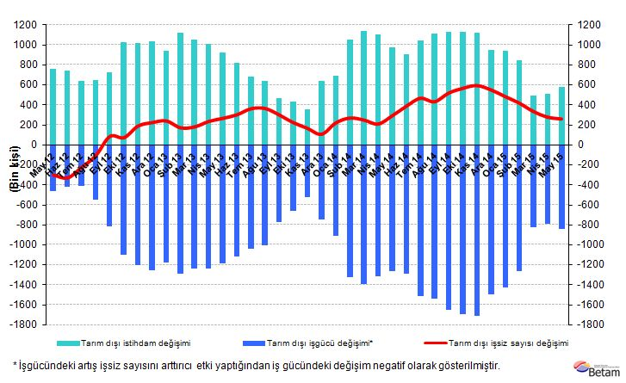
Kaynak: TÜİK, Betam

Mevsim etkilerinden arındırılmış işsizlik arttı

Mevsim etkilerinden arındırılmış verilere göre Mayıs 2015 döneminde Nisan 2015 dönemiyle kıyaslandığında tarım dışı işgücü 184 bin artarak 24 milyon 70 bin olmuştur (Şekil 2, Tablo 1). Tarım dışı istihdam ise 90 bin artarak 21 milyon 109 bin olmuştur. İşgücündeki artışa istihdamdaki artıştan daha yüksek olduğundan tarım dışı işsiz sayısı 94 bin artmış, tarım dışı işsizlik oranı da Mayıs 2015 döneminde Nisan 2015 dönemine kıyasla yüzde 0,3 puan artarak yüzde 12,0'dan yüzde 12,3'e yükselmiştir.

Şekil 2 Mevsim etkilerinden arındırılmış tarım dışı işgücü, istihdam ve işsizlik oranı
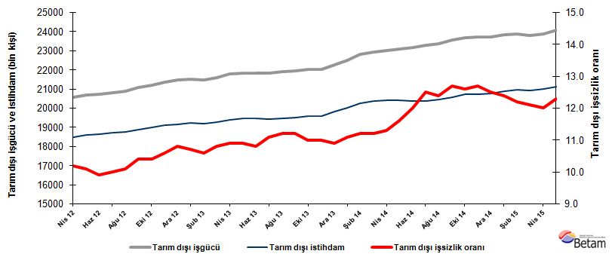
Kaynak: TÜİK, Betam

Önümüzdeki ay tarım dışı işsizlikte artış bekliyoruz

Betam'ın hazırladığı tahmin modelinde kullanılan Kariyer.net verilerinden ilan başına başvuru sayısı Şekil 3'de gösterilmektedir. Bu dönem için tarım dışı işsizlik oranında 0,1 puanlık azalma öngörmüştük. Bu yanılma Kariyer.net verilerindeki ilan başına başvuru sayılarındaki azalıştan kaynaklanmıştır. Haziran 2015 dönemi için Betam tahmin modeli mevsim etkilerinden arındırılmış tarım dışı işsizlik oranının 0,1 artarak yüzde 12,4 olacağını tahmin etmektedir.

Şekil 3 Mevsim etkilerinden arındırılmış tarım dışı işsizlik oranı ve ilan başına başvuru sayısı
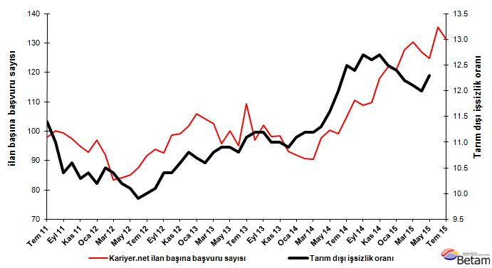
Kaynak: Kariyer.net, TÜİK, Betam

Sanayide istihdam arttı

Mevsimsellikten arındırılmış sektörel verilere göre Mayıs 2015 döneminde Nisan 2015 dönemine inşaat sektörü hariç diğer tüm sektörlerde istihdam artmıştır (Şekil 4, Tablo 2). İstihdam sanayi sektöründe 78 bin, hizmetlerde 50 bin, tarımda ise 15 bin artmıştır. Buna karşılık, inşaat sektöründe 37 binlik bir istihdam azalışı kaydedilmiştir.
Şekil 4 Sektörlerin istihdam değişimi (bin kişi)
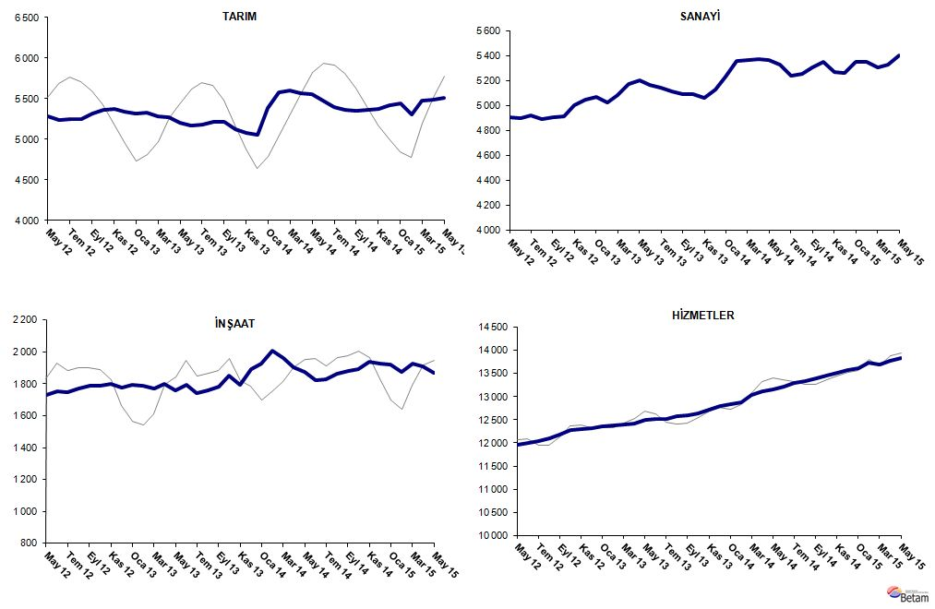

Kaynak: TÜİK, Betam
Tablo 1 Mevsim etkilerinden arındırılmış tarım dışı işgücü göstergeleri (bin kişi)*
 | İşgücü | İstihdam | İşsizlik | İşsizlik Oranı | Aylık değişimler
Nisan 12 | 20565 | 18467 | 2098 | 10.2% | İşgücü | İstihdam | İşsizlik
Mayıs 12 | 20681 | 18592 | 2089 | 10.1% | 116 | 125 | -9
Haziran 12 | 20709 | 18659 | 2050 | 9.9% | 28 | 67 | -39
Temmuz 12 | 20797 | 18717 | 2080 | 10.0% | 87 | 58 | 29
Ağustos 12 | 20868 | 18760 | 2108 | 10.1% | 71 | 43 | 28
Eylül 12 | 21068 | 18877 | 2191 | 10.4% | 200 | 117 | 83
Ekim 12 | 21185 | 18982 | 2203 | 10.4% | 117 | 105 | 12
Kasım 12 | 21359 | 19095 | 2264 | 10.6% | 174 | 113 | 61
Aralık 12 | 21456 | 19139 | 2317 | 10.8% | 97 | 44 | 53
Ocak 13 | 21521 | 19218 | 2303 | 10.7% | 64 | 79 | -15
Şubat 13 | 21475 | 19199 | 2276 | 10.6% | -45 | -19 | -26
Mart 13 | 21591 | 19259 | 2332 | 10.8% | 115 | 60 | 55
Nisan 13 | 21778 | 19404 | 2374 | 10.9% | 187 | 145 | 42
Mayıs 13 | 21842 | 19461 | 2381 | 10.9% | 64 | 57 | 7
Haziran 13 | 21841 | 19482 | 2359 | 10.8% | -1 | 21 | -22
Temmuz 13 | 21843 | 19418 | 2425 | 11.1% | 2 | -64 | 66
Ağustos 13 | 21905 | 19452 | 2453 | 11.2% | 63 | 34 | 29
Eylül 13 | 21945 | 19487 | 2458 | 11.2% | 39 | 35 | 4
Ekim 13 | 22009 | 19588 | 2421 | 11.0% | 64 | 101 | -37
Kasım 13 | 22007 | 19586 | 2421 | 11.0% | -2 | -2 | 0
Aralık 13 | 22251 | 19826 | 2425 | 10.9% | 245 | 240 | 5
Ocak 14 | 22499 | 20002 | 2497 | 11.1% | 248 | 176 | 72
Şubat 14 | 22807 | 20253 | 2554 | 11.2% | 308 | 251 | 57
Mart 14 | 22935 | 20366 | 2569 | 11.2% | 127 | 113 | 14
Nisan 14 | 22995 | 20397 | 2598 | 11.3% | 61 | 31 | 30
Mayıs 14 | 23081 | 20404 | 2677 | 11.6% | 86 | 7 | 79
Haziran 14 | 23153 | 20375 | 2778 | 12.0% | 72 | -29 | 101
Temmuz 14 | 23285 | 20374 | 2911 | 12.5% | 131 | -1 | 132
Ağustos 14 | 23365 | 20468 | 2897 | 12.4% | 81 | 94 | -13
Eylül 14 | 23572 | 20578 | 2994 | 12.7% | 206 | 110 | 96
Ekim 14 | 23696 | 20710 | 2986 | 12.6% | 124 | 132 | -8
Kasım 14 | 23735 | 20721 | 3014 | 12.7% | 40 | 11 | 29
Aralık 14 | 23736 | 20769 | 2967 | 12.5% | 1 | 48 | -47
Ocak 15 | 23849 | 20892 | 2957 | 12.4% | 113 | 123 | -10
Şubat 15 | 23885 | 20971 | 2914 | 12.2% | 36 | 79 | -43
Mart 15 | 23810 | 20929 | 2881 | 12.1% | -75 | -42 | -33
Nisan 15 | 23885 | 21019 | 2866 | 12.0% | 75 | 90 | -15
Mayıs 15 | 24070 | 21109 | 2961 | 12.3% | 184 | 90 | 94
Kaynak: TÜİK, Betam

Tablo 2 Mevsim etkilerinden arındırılmış sektörel istihdam (bin kişi)*
 | Tarım | Sanayi | İnşaat | Hizmetler | Aylık değişimler
Nisan 12 | 5243 | 4930 | 1646 | 11891 | Tarım | Sanayi | İnşaat | Hizmetler
Mayıs 12 | 5281 | 4908 | 1731 | 11953 | 38 | -22 | 85 | 62
Haziran 12 | 5239 | 4900 | 1755 | 12004 | -42 | -8 | 24 | 51
Temmuz 12 | 5251 | 4926 | 1749 | 12041 | 12 | 26 | -6 | 37
Ağustos 12 | 5253 | 4892 | 1771 | 12097 | 2 | -34 | 22 | 56
Eylül 12 | 5320 | 4911 | 1787 | 12179 | 67 | 19 | 16 | 82
Ekim 12 | 5366 | 4917 | 1789 | 12276 | 46 | 6 | 2 | 97
Kasım 12 | 5371 | 5003 | 1801 | 12291 | 5 | 86 | 12 | 15
Aralık 12 | 5344 | 5051 | 1778 | 12310 | -27 | 48 | -23 | 19
Ocak 13 | 5323 | 5073 | 1794 | 12351 | -21 | 22 | 16 | 41
Şubat 13 | 5331 | 5023 | 1786 | 12389 | 8 | -50 | -8 | 38
Mart 13 | 5283 | 5083 | 1768 | 12407 | -48 | 60 | -18 | 18
Nisan 13 | 5267 | 5176 | 1801 | 12428 | -16 | 93 | 33 | 21
Mayıs 13 | 5199 | 5200 | 1759 | 12501 | -68 | 24 | -42 | 73
Haziran 13 | 5168 | 5163 | 1796 | 12523 | -31 | -37 | 37 | 22
Temmuz 13 | 5184 | 5146 | 1744 | 12529 | 16 | -17 | -52 | 6
Ağustos 13 | 5212 | 5117 | 1760 | 12574 | 28 | -29 | 16 | 45
Eylül 13 | 5211 | 5096 | 1783 | 12607 | -1 | -21 | 23 | 33
Ekim 13 | 5125 | 5090 | 1853 | 12645 | -86 | -6 | 70 | 38
Kasım 13 | 5079 | 5064 | 1794 | 12728 | -46 | -26 | -59 | 83
Aralık 13 | 5052 | 5131 | 1890 | 12805 | -27 | 67 | 96 | 77
Ocak 14 | 5387 | 5232 | 1929 | 12841 | 335 | 101 | 39 | 36
Şubat 14 | 5574 | 5359 | 2009 | 12885 | 187 | 127 | 80 | 44
Mart 14 | 5604 | 5365 | 1962 | 13039 | 30 | 6 | -47 | 154
Nisan 14 | 5563 | 5373 | 1901 | 13124 | -41 | 8 | -61 | 85
Mayıs 14 | 5557 | 5364 | 1873 | 13166 | -6 | -9 | -28 | 42
Haziran 14 | 5477 | 5332 | 1822 | 13221 | -80 | -32 | -51 | 55
Temmuz 14 | 5401 | 5243 | 1827 | 13304 | -76 | -89 | 5 | 83
Ağustos 14 | 5363 | 5257 | 1863 | 13348 | -38 | 14 | 36 | 44
Eylül 14 | 5355 | 5306 | 1878 | 13394 | -8 | 49 | 15 | 46
Ekim 14 | 5361 | 5353 | 1894 | 13463 | 6 | 47 | 16 | 69
Kasım 14 | 5379 | 5273 | 1937 | 13511 | 18 | -80 | 43 | 48
Aralık 14 | 5425 | 5266 | 1929 | 13574 | 46 | -7 | -8 | 63
Ocak 15 | 5444 | 5349 | 1920 | 13623 | 19 | 83 | -9 | 49
Şubat 15 | 5312 | 5351 | 1874 | 13746 | -132 | 2 | -46 | 123
Mart 15 | 5478 | 5308 | 1927 | 13693 | 166 | -43 | 53 | -53
Nisan 15 | 5491 | 5326 | 1907 | 13786 | 13 | 18 | -20 | 93
Mayıs 15 | 5506 | 5404 | 1870 | 13836 | 15 | 78 | -37 | 50
Kaynak: TÜİK, Betam

*Prof. Dr. Seyfettin Gürsel, Betam, Direktör, seyfettin.gursel@eas.bahcesehir.edu.tr
∗∗Yrd. Doç. Dr. Gökçe Uysal, Betam, Direktör Yardımdıcısı, gokce.uysal@bahcesehir.edu.tr
∗∗∗ Mine Durmaz, Betam, Araştırma Görevlisi, mine.durmaz@eas.bahcesehir.edu.tr
Betam Kariyer.net tarafından sağlanan verilerden açık bulunan iş pozisyonu başına yapılan başvuru sayısını hesaplıyor. Bu seri hem mevsim hem takvim etkilerinden arındırılmıştır. İlan başına başvuru sayısının azalması bir yandan münhal işlerin artmasına diğer yandan da başvuru sayısının azalmasına bağlıdır. Münhal işlerin artması büyümenin hızlanmasına bağlanırken, başvuruların azalması iş arayan sayısının azalmasına bağlı olacaktır.
Betam'ın kullandığı tahmin modeli "Kariyer.net Verisiyle Kısa Vadeli Tarım Dışı İşsizlik Tahmini" başlıklı Betam Araştırma Notu 168'de ayrıntılı olarak tartışılmaktadır. Modeldeki yenilikler ise "Mevsim Etkilerinden Arındırılmış İşsizlik Tahmini" başlıklı Betam Bilgi Notu 14'te açıklanmıştır. Soybilgen, B., "Kariyer.net Verisiyle Kısa Vadeli Tarım Dışı İşsizlik Tahmini", Betam Araştırma Notu 168. http://betam.bahcesehir.edu.tr/tr/2014/06/kariyer-net-verisiyle-kisa-vadeli-tarim-disi-issizlik-tahmini/ Soybilgen, B., "Mevsim Etkilerinden Arındırılmış İşsizlik Tahmini", Betam Bilgi Notu 14 http://betam.bahcesehir.edu.tr/2015/08/mevsim-etkilerinden-arindirilmis-tarim-disi-issizlik-tahmini/
Sektörel istihdam serileri teker teker mevsim etkilerinden arındırılmaktadır. Dolayısıyla sektörel istihdam rakamlarının toplamı, mevsim etkilerinden arındırılmış toplam istihdam rakamından farklı olabilmektedir. Aradaki fark mevsim etkilerinden arındırma prosedürünün lineer olmamasından kaynaklanmaktadır.

